*Ссылка на Mind Map:*  
<https://miro.com/app/board/uXjVNB5PMME=/?share_link_id=47225615567>

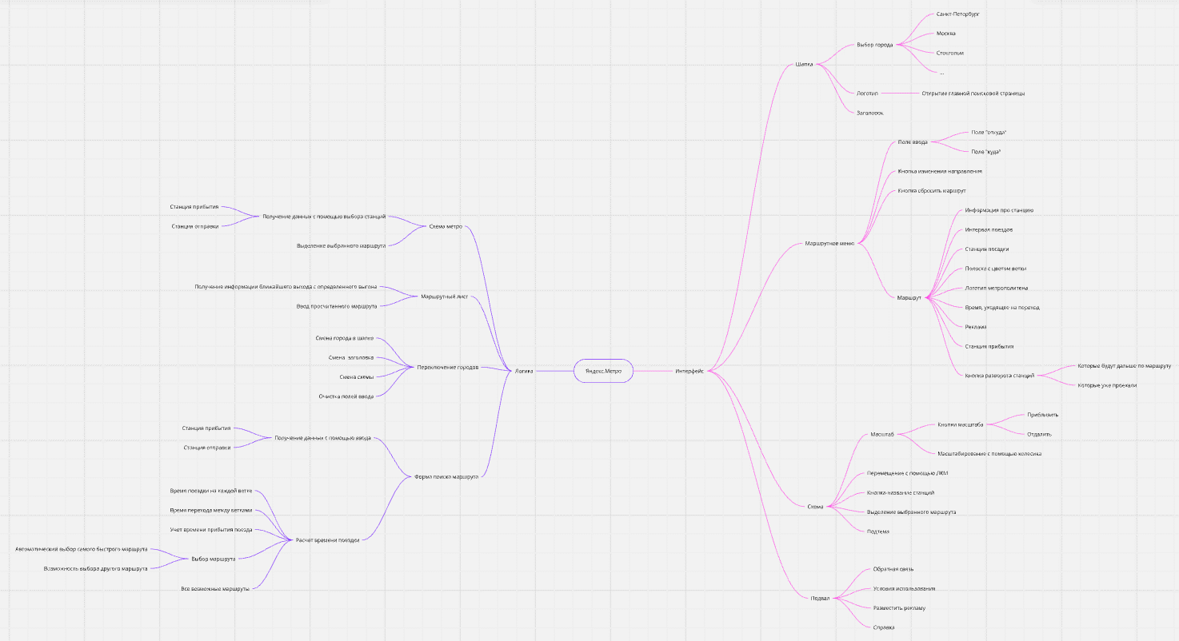

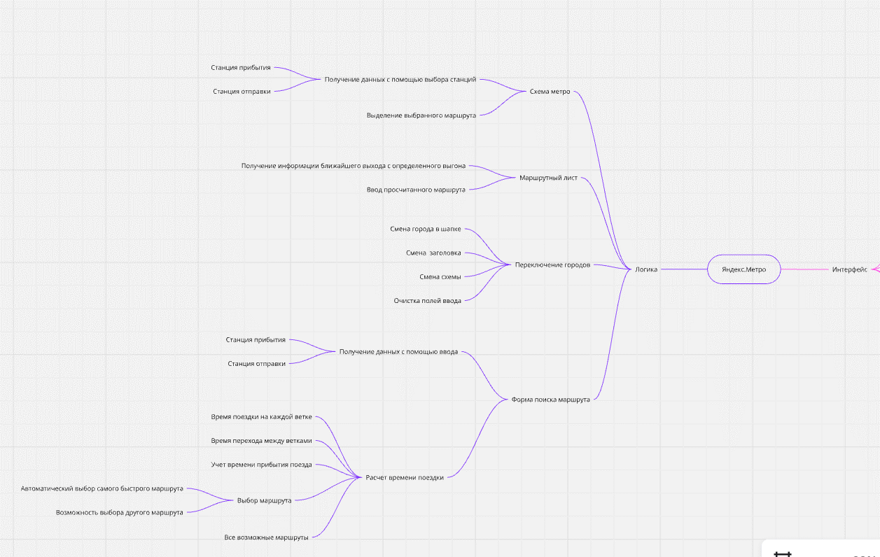

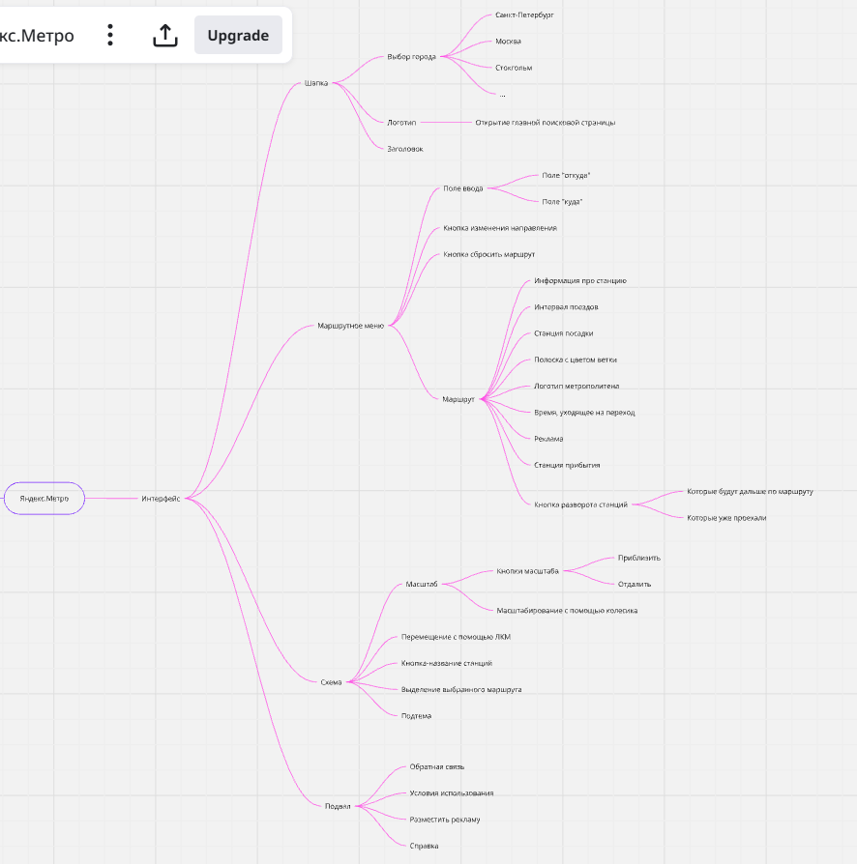

*Чек-лист* ***мобильного приложения*** *Яндекс Метро:*

|  |  |  |
| --- | --- | --- |
| № | Описание (мобильное приложение) | Статус |
| 1 | Кнопка “Детали маршрута” отображается в меню маршрута | PASSED |
| 2 | Кнопка “Детали маршрута” расположена в левой части меню маршрута под строкой с временным интервалом маршрута | PASSED |
| 3 | Кнопка “Детали маршрута” выравнена по левому краю с левым краем остальных элементов | PASSED |
| 4 | Название кнопки “Детали маршрута” не содержит орфографических ошибок | PASSED |
| 5 | Нажатие на рекламу переносит на специальную вкладку, предлагающую перейти на сайт | PASSED |
| 6 | Кнопка “Детали маршрута” меняет свой вид при клике по ней | FAILED |
| 7 | Нажатие на кнопку “Детали маршрута” в меню маршрута открывает детали маршрута | PASSED |
| 8 | Детали маршрута отображаются в левой части экрана при изменении ориентации экрана с Портретной на Книжную | FAILED |
| 9 | Временной интервал маршрута обновляется в меню маршрута, если текущее время *больше* времени прибытия | FAILED |
| 10 | Выбор станции кликом на схеме приводит к выбору станции и изменению названия выбранной станции в заполненном поле “Куда” (пункт назначения) в карточке маршрута | PASSED |
| 11 | Тап по иконке “i” рядом со станцией в карточке маршрута приводит к последующему выбору станции и отображению названия выбранной станции в пустом поле "Откуда" (начальный пункт) в карточке маршрута | PASSED |
| 12 | Клик по иконке “i” рядом со станцией в карточке маршрута приводит к последующему выбору станции и отображению названия выбранной станции в пустом поле “Куда” (пункт назначения) в карточке маршрута | PASSED |
| 13 | Возврат на экран поиска происходит, если из поиска выбрать станцию кликом на “i” и закрыть карточку маршрута | FAILED |
| 14 | Функция “Поиск” доступна в приложении, возможен поиск станций метро по названию | PASSED |
| 15 | При вводе первых букв названия станции в строке поиска:   * появляется раскрывающийся список станций, названия которых начинаются на эти буквы; * названия станций фильтруются автоматически при дальнейшем вводе букв; * можно выбрать станцию кликом по названию из списка; * можно выбрать только одну станцию из списка; * раскрывающийсяя список с большим количеством станций можно пролистывать вверх и вниз | PASSED |
| 16 | Использование виртуальной клавиатуры не нарушает верстку приложения при поиске станции | PASSED |
| 17 | Выбор станции в “Поиске” приводят к выбору станции и отображению названия выбранной станции в пустом поле “Откуда” (начальный пункт) в карточке маршрута | PASSED |
| 18 | Выбор станции в “Поиске” приводят к выбору станции и отображению названия выбранной станции в пустом поле “Куда” (пункт назначения) в карточке маршрута | PASSED |
| 19 | Точка станции уменьшается на схеме при выборе станции | PASSED |
| 20 | Названия станций на схеме легко читаемы, понятны, не перекрываются элементами интерфейса | FAILED |
| 21 | Шрифт выбранной станции становится *жирным* на схеме при выборе станции | PASSED |
| 22 | Нажатие на поле “Откуда” или “Куда” раскрывает список выбранных ранее станций | PASSED |
| 23 | Клик по станции из списка ранее выбранных станций приводит к выбору станции | PASSED |
| 24 | Список ранее выбранных станций сохраняется в истории | FAILED |
| 25 | Список ранее выбранных станций сохраняется в истории при обновлении версии приложения | FAILED |
| 26 | Свайп списка маршрутов вверх в маршрутной карточке открывает Детали маршрута в портретной ориентации экрана | PASSED |
| 27 | Свайп списка маршрутов вверх в маршрутной карточке *НЕ открывает* Детали маршрута в ландшафтной ориентации экрана | PASSED |
| 28 | Уведомление об ошибке появляется при отсутствии интернет-соединения, в том числе и в авиарежиме | FAILED |
| 29 | Станция выбирается на схеме при скролле схемы | PASSED |
| 30 | Схема остается неподвижной при выборе станции скроллом или нажатии | FAILED |
| 31 | Точка станции уменьшается на схеме при скролле схемы или нажатии, когда точка станции попадает на область клика | PASSED |
| 32 | Точка станции уменьшается на схеме при скролле схемы нажатием, когда название станции попадает на область клика | PASSED |
| 33 | Название станции выделяется жирным шрифтом на схеме при скролле схемы или нажатии, когда точка станции попадает на область клика | PASSED |
| 34 | Название станции выделяется жирным шрифтом на схеме при скролле схемы или нажатии, когда название станции попадает на область клика | PASSED |
| 35 | Карточка станции появляется в нижней части экрана при скролле схемы или нажатии, когда точка станции попадает на область клика | PASSED |
| 36 | Карточка станции появляется в нижней части экрана при скролле схемы или нажатии, когда название станции попадает на область клика | PASSED |
| 37 | Карточка станции закрывается в нижней части экрана при скролле схемы или нажатии, когда движение заканчивается на пустой области | FAILED |
| 38 | Приложение корректно работает при запуске после установки | PASSED |
| 39 | Приложение корректно работает после обновления версии | PASSED |
| 40 | Приложение корректно работает при установке после удаления | PASSED |
| 41 | Приложение корректно работает при переориентации экрана Портретная - Альбомная - Портретная | FAILED |
| 42 | Приложение не вылетает при входящем звонке | PASSED |
| 43 | Приложение не вылетает при входящей СМС | PASSED |
| 44 | Приложение не вылетает при получении сообщения от другого приложения | PASSED |